**WZ 3: Statistischer Charakter**

**Aufgabenstellung:**

Erarbeite dir selbstständig mithilfe des Simulationsexperiments zum Doppelspaltexperiment mit Einzelphotonen den Wesenszug der Quantenphysik Statistischer Charakter.

**Versuchsaufbau:**

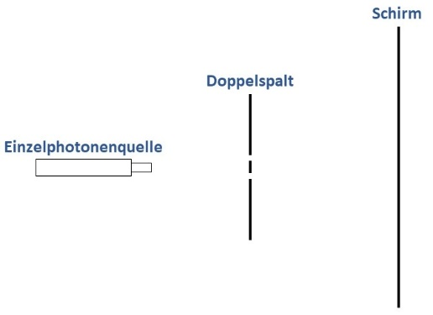

**Funktionsweise:**

Durch den Klick auf den Button „x Photonen erzeugen“, werden x Einzelphotonen in der Photonenquelle erzeugt und durch den Doppelspalt in Richtung des Schirms geschickt.

Zu sehen ist in der Simulation das Schirmbild. Ein Punkt auf dem Schirm entspricht einem an dieser Stelle aufgetroffenen Photon.

**Versuchsdurchführung:**

1. Erzeuge durch Klick auf den Button „1 Photon erzeugen“ ein einzelnes Photon und beobachte, wo dieses nach Durchgang durch den Doppelspalt auf den Schirm auftrifft. Versuche nun vorherzusagen, wo auf dem Schirm ein zweites Photon auftreffen wird und sende danach das Photon durch den Versuchsaufbau. Beschreibe deine Beobachtungen. Wiederhole den Vorgang mit weiteren einzelnen Photonen.

Ist es vorhersagbar, wo auf dem Schirm ein einzelnes Photon nach Durchgang durch den Doppelspalt auftreffen wird?

________________________________________________________________________________________________________________________________________________________________________________________________________________________________________________________________________________________________________________________________________________________________________________________________________________________________________________________________________________________________________________________________________________________________________________________________________________________________________

1. Erzeuge nun 100 Photonen und beschreibe kurz das Bild auf dem Schirm. Sende danach weitere 100 Photonen und beschreibe das Bild auf dem Schirm. Erzeuge nun sehr viele, mehrere Tausend Photonen im Versuchsaufbau und beschreibe erneut kurz das Bild auf dem Schirm.

Kann die Verteilung der Photonen auf dem Schirm nun vorhergesagt werden?

Wie genau ist die Vorhersage der Verteilung?

________________________________________________________________________________________________________________________________________________________________________________________________________________________________________________________________________________________________________________________________________________________________________________________________________________________________________________________________________________________________________________________________________________________________________________________________________________________________________

**Auswertung:**

Fasse deine experimentellen Befunde zusammen. Was war im Experiment zufällig und nicht vorhersagbar, was war im Experiment vorhersagbar/determiniert?

________________________________________________________________________________________________________________________________________________________________________________________________________________________________________________________________________________________________________________________________________________________________

**Wesenszüge der Quantenphysik**

**3. Statistischer Charakter**

_________________________________________________________________________________________________________________________________________________________________________________________________________________________________________________________________________________________________________________________________________________________________________________________________________________________________________

**4. Eindeutige Messergebnisse**

__________________________________________________________________________________________________________________________________________________________________________